Notas de ADN frente a ARN y síntesis de proteínas
Nombre: Período:
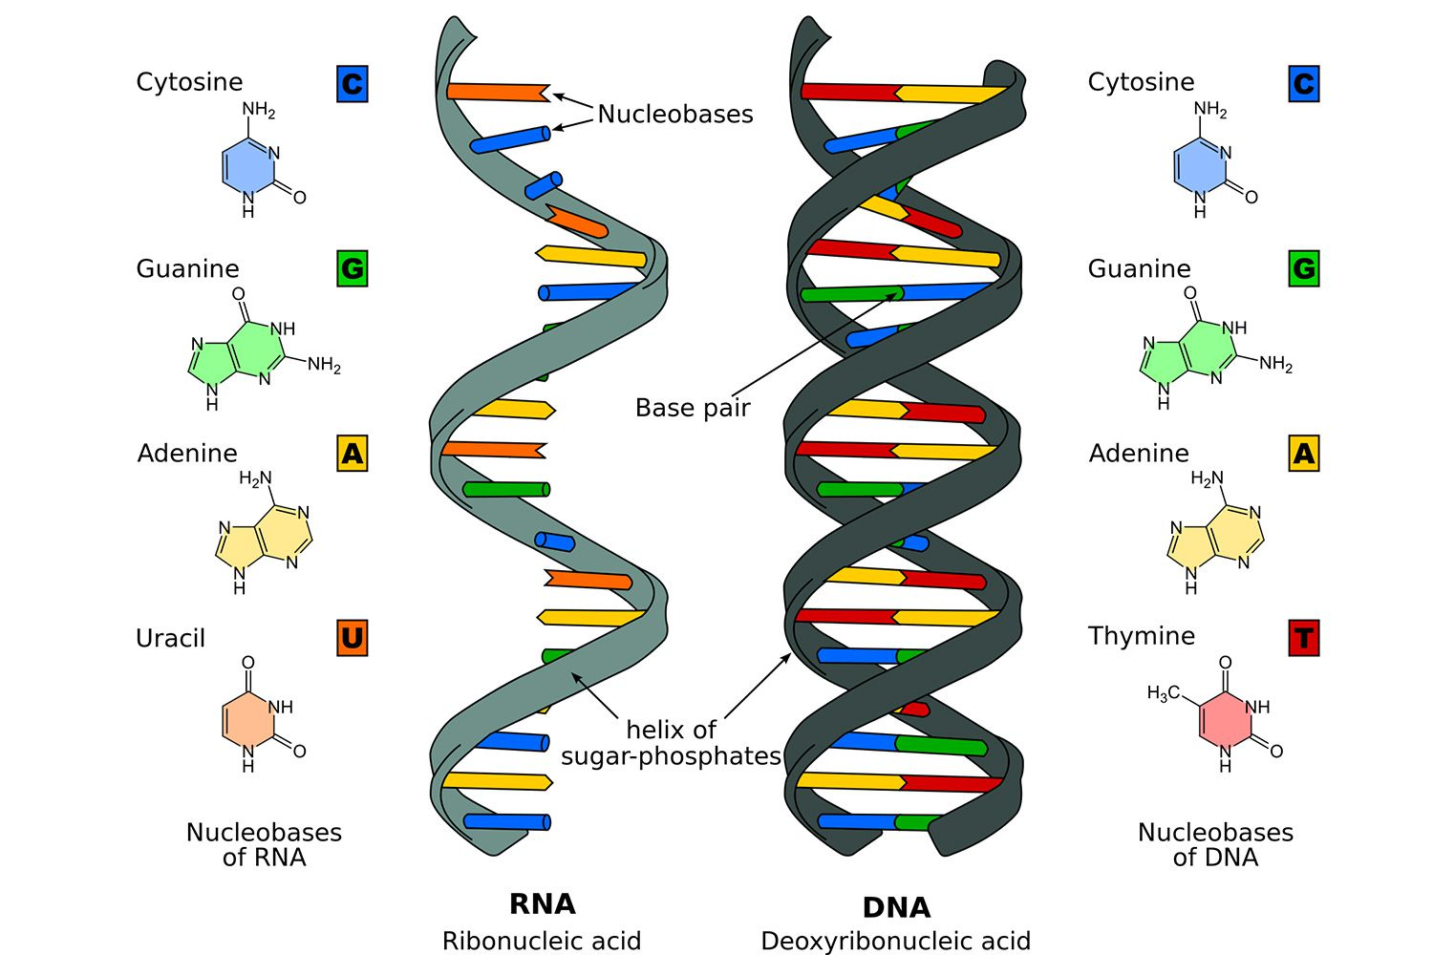
El ARN se compone de 3 partes:
- Ribose-smaller azúcar que desoxirribosa
- Fosfato
- 4 Bases nitrogenadas
  - Undenine
  - Guanine
  - Citosina
  - Uracilo
  - El ARN es de una sola hebra y por lo tanto más pequeño por lo que es capaz de salir del núcleo a través de los poros (agujeros pequeños).

3 Tipos de ARN
- ARNm: ARN mensajero
-Lleva el código genético desde el núcleo hasta el ribosoma
- tRNA: ARN de transferencia
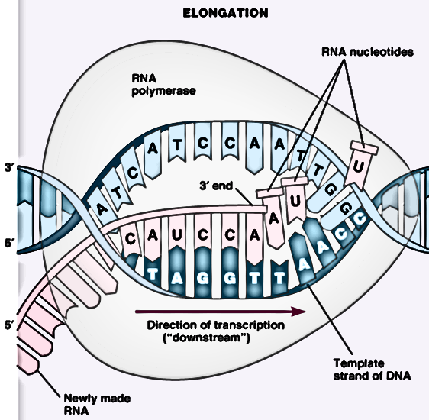
-Entrega aminoácidos al ribosoma
- ARN rRNA: ARN ribosomal
-Compone el ribosoma
Transcripción : Escribir el mensaje deADN en el ARNm
- Tiene lugar en el núcleo de la célula
- El código de un gen se transfiere al ARNm.
Paso 1: Desenrolla y descomprime el ADN
Paso 2: Las bases de ADN expuestas coinciden con los nucleótidos de ARN en el núcleo para formar ARN.
El nucleótido de ADN coincide con | ARN Nucleótido
Adenina (A) | Uracilo (U)
Timina (T) | Adenina (A)
Citosina (C) | Guanina (G)
Guanina (G) | Citosina ( C )
Transcribe: T A C G A G C C A T A T A A A
_________________________
Paso 3: El ARNm se separará del ADN
Paso 4: El ARNm se moverá fuera del núcleo hacia el citoplasma y se unirá a un ribosoma.
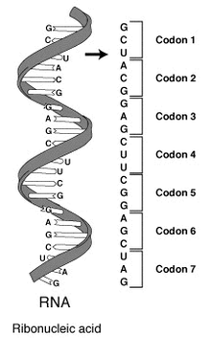
Traducción: Leer el ARNm para hacer proteínas
- Se produce en el ribosoma que puede ser flotante libre o unido al retículo endoplasmático áspero
- La hebra de ARNm se tira a través de las 3 bases ribosoma a la vez, en trillizos.
- Cada uno de estos trillizos en la hebra de ARNm se llama codón
- Cada codón codificará 1 aminoácido

•Estos aminoácidos, cuando se juntan, forman polipéptidos o proteínas
•El código genético es redundante, lo que significa que hay 64 codones, pero sólo 20 aminoácidos
- Cada código decodón para un aminoácido, pero algunos aminoácidos están codificados por más de un codón
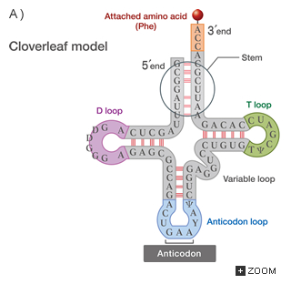
- Transfer RNA (tRNA) lee el ARNm y suministra el aminoácido adecuado

- En un extremo de una molécula de ARNm hay un conjunto de 3 bases que complementarán la hebra de ARNm. Esto se llama el anti-codón

- En el otro extremo hay un aminoácido específico

- Si el anticodon de 3 bases complementa el codón de 3 bases del ARNm, el combinará brevemente el ARNm dejará el aminoácido

- A medida que se lee cada codón, el siguiente ARNm trae un nuevo aminoácido, y la cadena de proteínas crece
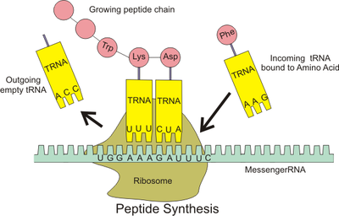
Transcribe and the Translate the following DNA Code
ADN: T A C A A T T C A C G A G A G A T A G T T
Mrna:

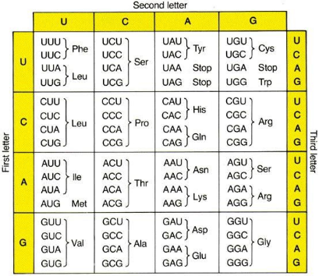
Unácido mino _____ - ______ - ______ - _______ - _________ - ________ - _______- _______
(utilice la tabla de codón para determinar la secuencia de aminoácidos)

